Meine Lustlandkarte
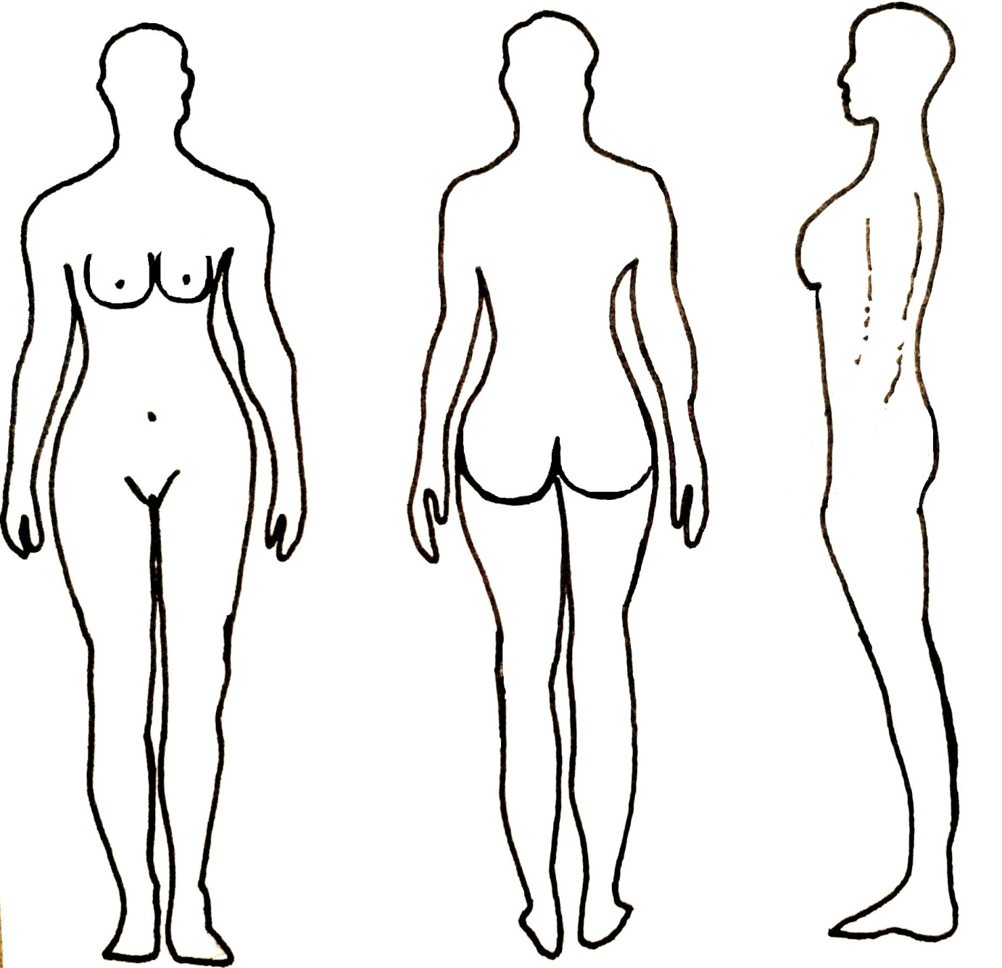
Meine Legende:

Beispiel:
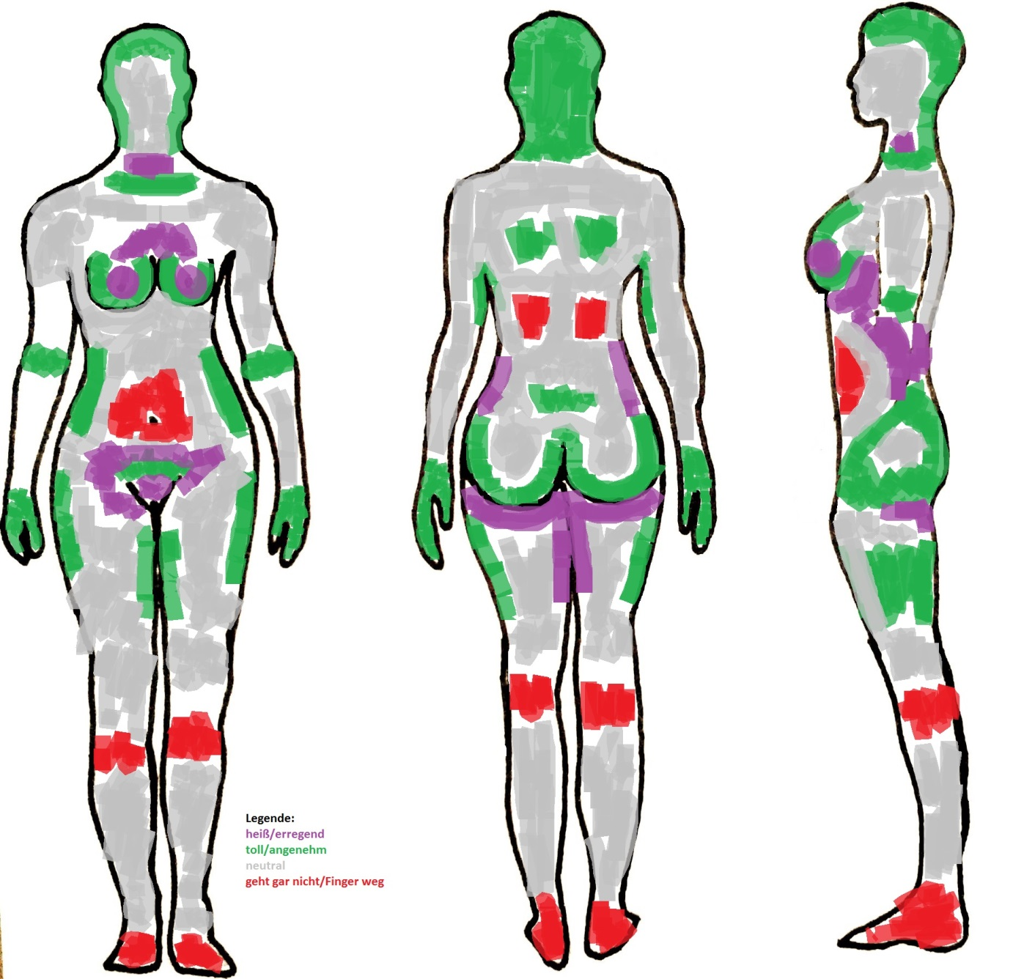

Viel Spaß bei der Aufgabe und bis zur nächsten Email!
